**Day 6**

**Textfield.js**

import React,{useState} from 'react'

function Textfield()

{

    const[data,setData]=useState(null)

    function Getdata(val)

    {

        setData(val.target.value)

    }

    return(

        <div>

            <h1>{data}</h1>

            <input type="text" onChange={Getdata}/>

        </div>

    );

}

export default Textfield;

**App.js**

import './App.css';

import Textfield from './Textfield';

function App()

{

    return(

        <div>

         <Textfield/>

        </div>

    );

}

export default App;

**Output:**

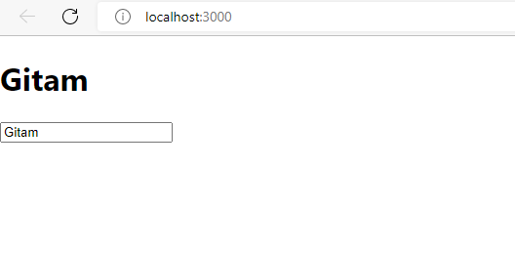

**2. Using submit button and if-else**

**Textfield2.js**

import React,{useState} from 'react'

function Textfield2()

{

    const[data,setData]=useState(null)

    const[print,setPrint]=useState(false)

    function Getdata(val)

    {

        setData(val.target.value)

    }

    return(

        <div className="Textfield2">

            {

            print ? <h1>{data}</h1> :null

            }

            <input type="text" onChange={Getdata}/>

            <button onClick={()=>setPrint(true)}> Print Data </button>

        </div>

    )

}

export default Textfield2;

**App.js**

import './App.css';

import Textfield2 from './Textfield2';

function App()

{

    return(

        <div>

         <Textfield2/>

        </div>

    );

}

export default App;

**Output:**

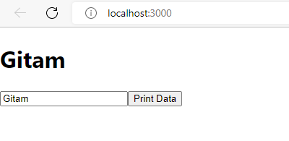

**3.**

**Textfield3.js**

import React from 'react'

function Textfield3()

{

   const[status,setStatus]=React.useState(false)

    return(

        <div>

            {

            status ? <h1>Helloworld</h1> : null

    }

    <button onClick={()=>setStatus(false)}>Hide</button>

    <button onClick={()=>setStatus(true)}>Show</button>

        </div>

    )

}

export default Textfield3;

**App.js**

import './App.css';

import Textfield3 from './Textfield3';

function App()

{

    return(

        <div>

         <Textfield3/>

        </div>

    );

}

export default App;

**Output:**

